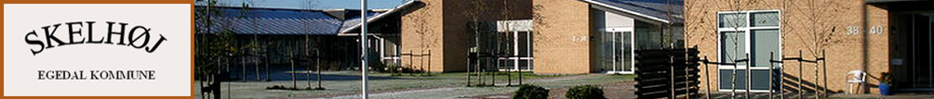

**Funktionsbeskrivelse for Faglig koordinator**

**Formål:**

Koordinatorens primære opgave er at understøtte og bidrage til en kontinuerlig udvikling af den faglige kvalitet.

**Organisatorisk placering:**

Den faglige koordinator har ingen beslutningskompetence eller personaleansvar og refererer til pædagogisk daglig leder

**Konkrete arbejdsopgaver**

* Yde sidemandsoplæring i forhold til den skriftlige dokumentation jf dokumentationsrammen
* Daglig tilstedeværende i Teamene med henblik for faglig sparring.
* Yde sparring til pædagogerne med udarbejdelse af statuspapirer til kommunale samarbejdspartnere samt anden dokumentation til eksterne samarbejdspartnere.
* Koordinatoren skal i tæt samarbejde med den øvrige ledelse sikre implementering af socialfaglige teorier og metoder**, med fokus på den neuropædagogiske tilgang.**
* Underviser i relevante faglige emner
* Tovholder og koordinerende funktion ift. planlægning af fælles aktiviteter på og udenfor Søvænge samt deltage heri
* Deltage i relevante møder
* Udarbejde årshjul for fællesaktiviteter og traditioner
* Deltager i uddannelse/kurser for pædagogisk personale
* Medansvarlig for egen faglig udvikling og arbejder proaktivt og opsøgende med at ajourføre egen viden, samt dele sin viden med kolleger.

**Administration:**

* Renskrivning af diverse politikker udarbejdet i samarbejde med ledelsen og MED
* Referent på MED-møder
* Referent på Brugerrådsmøder og igangsætte besluttede aktiviteter
* Ansøgning af fondsmidler